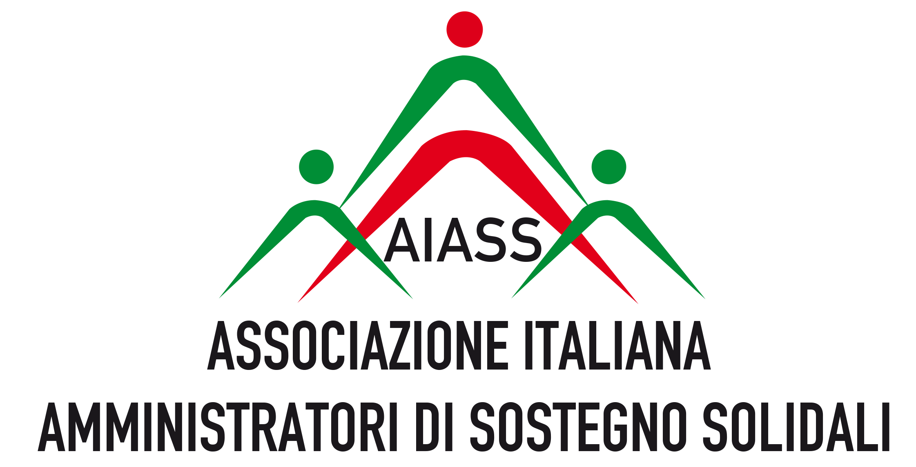

COMUNICATO STAMPA (breve)
L’impatto sociale dell’amministrazione di sostegno
I principali risultati emersi da uno studio valutativo promosso da AIASS

L’istituto dell’amministrazione di sostegno è diventato negli anni uno dei dispositivi di welfare più innovativi per la promozione e il sostegno delle persone in condizione di fragilità, generando al contempo benessere per tutta la comunità. Oggi, sono più di 11.000 le persone che usufruiscono dei benefici di questo istituto giuridico nel Distretto della Corte d’Appello di Trieste (coincidente con il territorio della Regione Friuli Venezia Giulia e 11 comuni del Veneto Orientale). L’approfondimento delle sue potenzialità presenti e future è l’obiettivo della conferenza stampa indetta dall’Associazione Italiana Amministratori di Sostegno Solidali (AIASS) nella mattinata del prossimo giovedì 16 luglio, presso l’Auditorium della Regione Friuli Venezia Giulia, a Pordenone.
L’occasione è data dalla volontà di presentare alla cittadinanza i risultati conseguiti nell’ambito di due importanti iniziative progettuali: “Legami di prossimità”, realizzata con il generoso contributo della Fondazione Friuli e dell’Ordine degli Avvocati di Pordenone, e “Sostieni il tuo vicino”, finanziata dalla Regione Autonoma Friuli Venezia Giulia con risorse statali del Ministero del Lavoro e delle Politiche Sociali ai sensi dell'art 72 del D.lgs. 117/2017 del Terzo Settore.
Nello specifico, le due iniziative progettuali, sulla scia di altre precedenti, hanno consentito il raggiungimento di importanti risultati: il consolidamento della rete degli sportelli dedicati all’amministrazione di sostegno; il rafforzamento della sinergica azione di raccordo tra tutti gli attori coinvolti (Tribunale, Servizi sociali dei Comuni, Azienda per l’Assistenza Sanitaria, Associazioni di volontariato, Ordine degli Avvocati); il miglioramento degli interventi a favore delle persone fragili che necessitano di un sostegno nelle pratiche di vita quotidiana, anche attraverso l’impiego di tecnologie digitali (udienze in videoconferenza, trasmissione digitale dei ricorsi, ecc..). Questi e altri risultati costituiscono i contenuti dell’intervento finale del ricercatore Paolo Tomasin che presenterà lo studio esplorativo, realizzato dall’IRSSeS di Trieste, sulla valutazione multidimensionale dell’impatto generato dall’amministrazione di sostegno, in particolare nei circondari dei tribunali di Pordenone e Gorizia.
Ad avviare i lavori sarà Lorenzo Cella, coordinatore delle associazioni che si occupano di amministrazione di sostegno del circondario del Tribunale di Pordenone, in rappresentanza anche dei numerosi volontari che con grande senso di solidarietà hanno assunto il ruolo di amministratori.
Seguiranno i saluti di qualificati esponenti delle realtà territoriali introdotti e moderati da Carlo Giacobini, giornalista, direttore responsabile “Handylex.org”, il più importante sito italiano di aggiornamento normativo su disabilità e dintorni.
Nell’ordine, porteranno i loro saluti i Presidenti dei Tribunali di Pordenone e di Gorizia, in quanto territori d’intervento delle azioni progettuali: rispettivamente Lanfranco Maria Tenaglia, che da sempre sostiene una visione proattiva dell’istituto e si prodiga per una sempre più diffusa giustizia di prossimità, di cui l’amministrazione di sostegno è senz’altro l’esempio più noto; Giovanni Sansone, che riferirà dell’esperienza giuliana, sicuramente più recente ma ugualmente motivata.
A seguire l’intervento di Gianfranco Favaro, Vicepresidente della Fondazione Friuli che da diversi anni accompagna e sostiene i progetti di sviluppo del sistema di welfare mix che ha permesso al territorio pordenonese di diventare una buona pratica sull’amministrazione di sostegno.
Sono poi previsti i saluti di Riccardo Ricciardi, Vicepresidente e Assessore alla salute, politiche sociali e disabilità della Regione Autonoma Friuli Venezia Giulia e di Alessandro Ciriani, sindaco di Pordenone, testimoni di una vicinanza al tema da parte delle amministrazioni pubbliche che continua ormai da molti anni in modo trasversale alle diverse appartenenze politiche.
Joseph Polimeni, Direttore Generale dell’Azienda Sanitaria del Friuli Occidentale ricorderà il supporto fornito dal suo ente in tema di amministrazione di sostegno in ambito sanitario e della salute mentale.
Infine, Alberto Rumiel, Presidente dell’Ordine degli Avvocati di Pordenone, darà conto dell’impegno assunto – sia come Foro, sia individualmente da parte di molti professionisti locali - nel sostenere con responsabilità questo innovativo istituto giuridico.

Allegati disponibili in cartella stampa dal 15 luglio 2020 al seguente link
(embargo 16 luglio ore 10.00)
http://www.aiassonlus.it/?p=868
- Rapporto completo (n.152 pagine)
- Infografica di sintesi
- Comunicato stampa descrittivo
